PEMERINTAH KOTA TANJUNGPINANG
LAYANAN PENGADAAN SECARA ELEKTRONIK (LPSE)
JL. WR. SUPRATMAN No.05 KM 8 – Tanjungpinang
Email : lpse.kotatpi@yahoo.co.id

Tanjungpinang, 24 Agustus 2017

Nomor | : | 019/08/2017 | Kepada YTH | : | Pengguna Aplikasi SPSE
Sifat | : | Penting |  |  | Kota Tanjungpinang
Lampiran | : | - |  |  | di-
Hal | : | Pemberitahuan |  |  | Tempat

Sehubungan dengan terjadinya gangguan pada server LPSE Kota Tanjungpinang yang berakibat terganggunya pelayanan terhadap pengguna Aplikasi SPSE LPSE Kota Tanjungpinang, yang berlangsung sejak hari Kamis Tanggal 24 Agustus 2017.
Menindak lanjuti hal tersebut diatas bersama ini disampaikan permohonan maaf atas ketidaknyamanan kepada seluruh pengguna Aplikasi SPSE LPSE Kota Tanjungpinang
Demikian disampaikan, atas perhatian dan kerjasama saudara di ucapkan Terima Kasih.

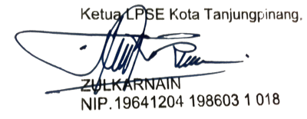

Tembusan Kepada Yth :
- Walikota Tanjungpinang;
- Direktur Monev LKPP.

